Communiqué de presse

Référence | STIEBEL ELTRON |  | Date | 4 juillet 2022
Téléphone | 056 464 05 00 |  | E-mail | presse@stiebel-eltron.ch

Deux tiers des Suisses veulent être acteurs du tournant énergétique

68% des Suisses sont prêts à changer leur mode de vie pour contribuer personnellement à la transition énergétique. Un peu plus d’une personne sur deux a déjà mis en œuvre des mesures concrètes pour améliorer la protection du climat au quotidien: Les chauffages fossiles ont été remplacés, des panneaux photovoltaïques ont été installés sur le toit ou les voyages en avion ont été volontairement limités. Ce sont les résultats du moniteur de tendance énergie 2022. Un institut d’études de marché a été mandaté à cet effet par STIEBEL ELTRON pour réaliser une enquête auprès d’un échantillon de 1000 Suisses représentatifs de la population.

Un comportement respectueux du climat de la part de la population a un grand potentiel pour faire progresser le tournant énergétique dans le pays. Le gouvernement a augmenté les ressources financières pour accélérer le rythme. Le budget est notamment consacré à des conseils sur le remplacement des chauffages nuisibles au climat. Ce service appelé «conseil incitatif» est gratuit depuis le 1er avril 2022. Il met les possibilités d’un système de chauffage renouvelable efficace en évidence.

Lutter contre la pénurie de main-d’œuvre qualifiée dans le secteur du bâtiment

Parallèlement, le gouvernement suisse investit dans l’éducation et la formation afin de disposer d’une main-d’œuvre suffisamment qualifiée. «Cette mesure est très importante pour la réussite du tournant énergétique», déclare Patrick Drack, directeur de Stiebel Eltron Suisse. En effet, avec la guerre en Ukraine, la demande en installations techniques du bâtiment respectueuses du climat, comme le chauffage par pompe à chaleur, est en plein essor. Les spécialistes qui disposent des compétences nécessaires ont du mal à suivre pour répondre à la forte demande.

Reconversion des artisans à court terme

Les installateurs qui ont posé jusqu’à présent des chaudières au fioul ou au gaz doivent en outre être reconvertis à court terme et se familiariser avec la technologie verte. La pompe à chaleur fonctionne en principe comme un réfrigérateur: l’énergie thermique est extraite de l’air ambiant, du sol ou de la nappe phréatique, puis utilisée pour le chauffage des bâtiments. Elle a besoin d’électricité pour fonctionner. «Le chauffage par pompe à chaleur est extrêmement efficace», explique M. Drack. «Une planification minutieuse et un bon conseil énergétique en amont sont recommandés dans tous les cas et se révèlent payants.»

La Confédération, les cantons et les communes aident financièrement les ménages à passer à une technologie de chauffage durable. Vous trouverez des informations sur les programmes de subvention actuels pour les pompes à chaleur ici:
www.stiebel-eltron.ch/subventions

À propos de STIEBEL ELTRON

En qualité d’entreprise familiale durable et tournée vers l’avenir, STIEBEL ELTRON symbolise les solutions novatrices dans les domaines eau chaude sanitaire, chauffage, ventilation et refroidissement. À cet égard, le fournisseur d’installations et de systèmes techniques des bâtiments suit une orientation claire privilégiant les solutions écologiques, efficaces et confortables. Avec un effectif de 4000 collaborateurs dans le monde, le groupe ayant son siège à Holzminden/DE mise résolument sur son propre savoir-faire, de la conception à la fabrication des produits. La filiale suisse Stiebel Eltron AG fait partie des distributeurs leaders de produits dans le secteur des énergies renouvelables. Elle a été fondée en 1978 et constitue depuis de nombreuses années l’une des filiales les plus prospères du groupe.

Légendes des photos:

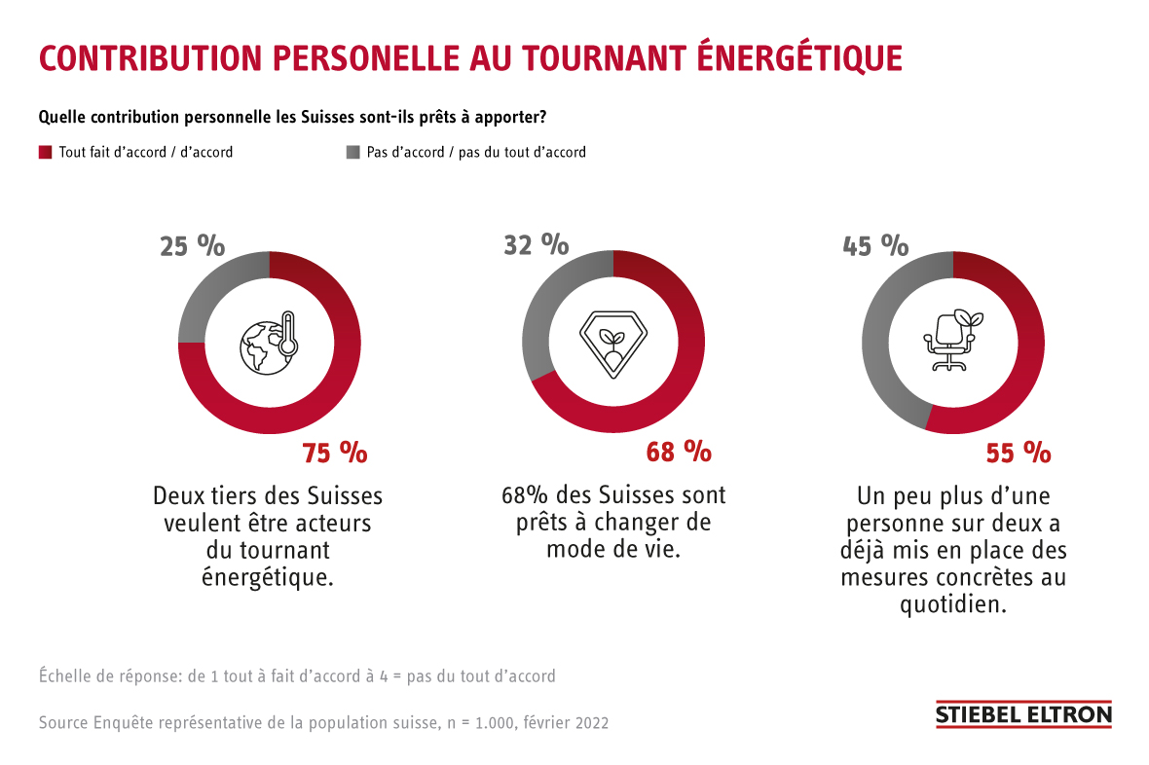
Graphique: Enquête moniteur de tendance 2022

